Восточное искусство вэйци
Как известно, физическая культура весьма многогранна. Это не только лишь двигательные возможности, умения человека выполнять некие упражнения мускульной силой. Не менее важно владеть информацией – как и когда применять всякое из освоенных умений. Простыми словами, если уделять время лишь развитию мускулов, рано или поздно возникает вопрос: «Когда и как ими воспользоваться?». Оттого-то и важны знания. Они неразрывно связаны с умениями, навыками. И, оглядываясь на собственный опыт (с 2005 года работы в школе), замечу: очень часто приходится лицезреть тот неприятный факт, что далеко не все дети понимают, для чего овладевают тем или иным двигательным действием. Будь то урок физической культуры или игра со сверстниками после занятий, со стороны хорошо заметны негативные эмоции школьников и понятна их причина – недопонимание полной картины происходящего, недопонимание между игроками одной команды. И такие ситуации ведут за собой появление конфликтов, по-разному проявляющихся: от высказывания недовольства, брани, до самоуправства, применения к товарищам физической силы. А ведь этого можно избежать, не только вовремя вмешавшись и рассудив ситуацию, предотвратить вовсе, систематически используя нестандартные педагогические приёмы, развивая у детей познавательные способности, умение мыслить, общаться.
Одним из таких приёмов можно назвать использование метапредметных связей на уроках физической культуры. Помимо приведения примеров при объяснении техники выполнения движений из других наук (физики, математики, например: «мысленно рисуем взглядом вектор к горизонту» - для оптимального угла отталкивания в некоторых прыжковых упражнениях, или выполнение специальных беговых упражнений «по диагонали», и др.), используются и примеры из игровых ситуаций известных логических игр и их позиций (из партий шахмат, шашек, го) для изучения тактической подготовки. Применение хитрости великих умов – в спортивных и подвижных играх. Именно изучение вэйци наиболее ярко демонстрирует важность не только учитывать опыт мастеров при изучении новых для себя элементов, азы, основы, теоретических сведений, но и сравнивать, проводить параллель с собственным жизненным опытом, искать похожие ситуации и особенности их исхода. Именно го учит не слепо следовать канонам, а ориентироваться в конкретной ситуации, не навязывать другим свое мнение, принуждать к действиям, а, доходчиво продемонстрировав свою правоту, убедить в необходимости этих действий для достижения конкретного результата.
Игра го (Вэйци, И-го, облавные шашки – она имеет несколько названий, т.к. многие народы осваивали ее, о чем свидетельствуют исторические факты) пять тысяч лет назад придумана китайским императором, но по сей день обладает самыми простыми правилами и самой сложной тактикой. Это искусство – принимать взвешенные решения на игровой доске, параллельно учит правильно поступить в разных жизненных ситуациях. От выгодного ведения диалога, избегая споров в повседневной жизни, до стратегии ведения боевых действий на поле брани. Традиции Востока в ней и легенды, привлекающие пытливый ученический ум. Основной идеей игры является развитие умения уважать соперника, умение понимать его задумки в игровой позиции по одним лишь жестам рук – ходу. По очереди выставляя на доске по одному камню своего цвета (черный, затем ход соперника – белый камень, символизирующие зло и добро, огонь и воду, тьму и свет, Инь и Ян), игроки огораживают каждый себе территорию, разделяя игровое поле, и одновременно познают радость общения без слов, учатся терпению, обретают умение предугадывать последствия своих действий.
Знакомство с вэйци заставляет по-новому взглянуть на мир, учит ценить не только результаты труда, но и сам процесс их достижения, учит удивляться и радоваться внезапным новым решениям на первый взгляд нерешаемых проблем. Одной из таких для меня было недопонимание своих учеников. Например, почему на уроках физической культуры самые подвижные дети отвлекаются, вместо отработки навыков? Ведь так много игровых интересных и важных для освоения элементов заданий! Ответ был скрыт в мотивации, настрое на урок. Вводная и заключительная части должны с не меньшей важностью, как и основная, представляться детям на уроке. Это позволяет ученикам увидеть всю картину целиком (как игровую доску с соотношением на ней игровых позиций в разных её местах, чтобы предугадывать последствия), делать логические выводы, правильно рефлексировать. Потратив несколько уроков на «скучное» разъяснение ученикам последовательности запланированных тем изучения (в несколько увеличенной по времени, нежели обычно, вводной части урока), был сделан неутешительный вывод, большинству совершенно безразлично, что за чем должно изучаться. И внимание свое, весьма неумело наигранное, дети проявляли только из вежливости, уважения к личности учителя. А время, потраченное не на ожидаемые игровые задания, казалось, менее полезным (так как в меньшей степени сей процесс радует любителей активных действий) для общей, основной цели – воспитывать потребность в систематических занятиях, самостоятельной их организации. Так же, стиль преподавания, прежде близкий к демократическому, стал больше походить на непривычный и нежелательный – авторитарный, с более строгими рамками, чем обычно. Именно эти причины учитывая, стремясь получать удовольствие от процесса преподавания, общения с детьми, стремясь понимать их, радоваться вместе с ними проведенному с пользой для саморазвития времени, был опробован новый вариант вводной части. Отныне ученики сами знают, что мы будем делать на уроке в определенный день, даже пропустив по какой-то причине урок, запомнив простую последовательность: «Обучение. Закрепление. Упражнение». Каждому из трех уроков в неделю принадлежит своя цель. И не приходится тратить время и силы ни на любопытные вопросы перед занятием: «А что мы сегодня будем делать», «А успеем ли поиграть?», ни на разъяснение каких бы то ни было методов. Первый урок физкультуры на неделе – «Обучение», значит, будет новая тема, апробация своих сил в выполнении действий без ошибок. Второй – «Закрепление», значит после общей физической подготовки (чаще всего в форме круговой тренировки), укрепляющей нужные группы мышц для ранее изученного упражнения, будет повторение изученного материала, закрепление его, после чего по-новому видятся возможные ошибки, привычку которых ни в коем случае нельзя допускать. И третий – «Упражнение». Самый любимый у занимающихся (хоть порой и предусматривает сдачу контрольного норматива), игровой, где необходимо суметь применить изученное – в игре. Таким образом, строясь в спортивном зале по звонку для орг. момента, ученик уже сам знает, чего должен добиться от себя за отведенное уроком время, порой даже самостоятельно определив тему и задачи урока. А в конце – остается оценить, насколько пройденное понятно и насколько это заметно другим, совпадает ли мнение учителя с самооценкой. Просто, как три стадии игры го:
- Начало партии (Фусеки, где необходимо наметить наиболее удобные места баз своих камней для последующего захвата территории) – это освоение новых умений;
- Середина (Тюбан – построение крепких форм из групп камней на доске) – определение своих сил и слабостей в данной теме;
- Заключительная часть (ёсэ, оттачивание границ обозначенных территорий), сбор по крупицам самых выгодных возможностей в «копилку» результатов.
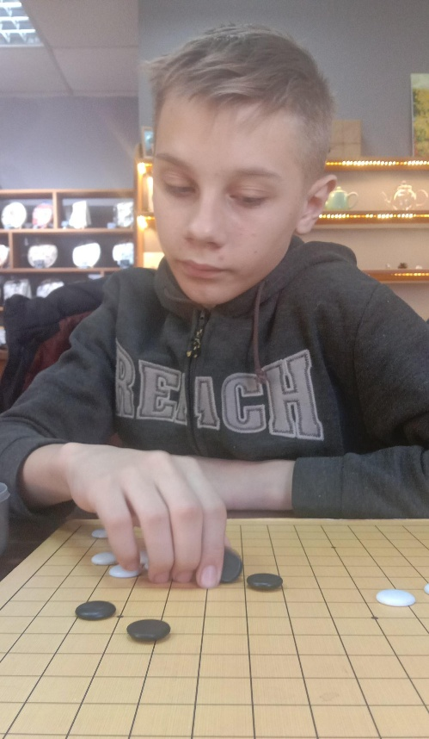
Об этой игре знает далеко не каждый, да и программой большинства общеобразовательных школ ее изучение не предусмотрено (хоть и в последнее время известны школы, где третий урок физкультуры отведен на изучение шахмат, ведь они более популярны и известны). Но тот, кто играет, часто пользуется мудростью Вэйци. Не просто так восточные народы вложили в нее многозначительные традиции, как учение жизни. Они кланяются перед каждой партией своим соперникам – выказывают почтение, готовность учиться новому с их помощью. На международном уровне соревнований и среди любителей перед партией желают «Хорошей игры», предвкушая красивые, зрелищные позиции, ожидая, что соперник продемонстрирует всю свою силу находчивости и опыта, силу игры. А после – обязательно говорят «Спасибо за игру!», выражая благодарность за проведенное с удовольствием время, ведь независимо от того, победы достиг игрок или поражения, он рос над собой и постигал новые истины на этих трехстах шестидесяти пересечениях девятнадцати горизонтальных и девятнадцати вертикальных линий. Первое знакомство моих учеников с игрой го было случайным, так для обучения ей, нельзя поступиться ее принципами – нельзя этому заставлять. Проходя на перемене по коридору около спортивного зала, дети видели несколько раз в спешке доигрываемую партию. Сперва привлекла яркая картинка игрового приложения на мобильном телефоне, но вскоре любопытство, проявленное в основном лидерами классов, было вознаграждено объяснением правил незатейливой игры со сложнейшей стратегией. Позже был проведён мастер-класс для некоторых классных коллективов с приглашением президента ассоциации го по Калужской области (Вероники Пальчиковой). Каждый участник попробовал свои силы на учебной игровой доске (тринадцать на тринадцать пересечений), провёл по партии с одноклассником, узнавая много нового о самом себе, о личных своих качествах, открывающихся во время игры. И теперь, так как просторы интернета располагают большим пространством для изучения всего на свете (блоги, интернет каналы, спортивные сайты), нередко можно встретить среди учеников беседы и об этой игре, приложения и сайты на их телефонах, пестреющие с экранов во время досуга. А в поведении на уроках, в общении, в играх заметно проявляется умение слышать все точки зрения. В нашем спортивном клубе школы «Геркулес» есть небольшая материально-техническая база для игры в го и иногда мы собираемся поиграть очно. Некоторые ученики по собственному желанию участвуют в онлайн турнирах (в Калуге еженедельно собирается в чайной свой клуб «Спутник»), даже на высоких уровнях (например, ежегодно проходит в Москве очно и онлайн «Кубок Посла Китая») и безмерно приятно видеть своих учеников в списках участников. Но и, конечно же, мне стало намного легче объяснять многие моменты тактических действий в изучении спортивных игр и многого другого.
Каждый человек уникален. И нет за тысячи лет ни одной одинаково сыгранной партии, настолько велико множество вариантов ходов в го, что делает ее удивительной, загадочной, как сама жизнь. И каждый человек исполняет в жизни свою собственную роль, словно играет свою партию. А когда работаешь играючи, с удовольствием, дети это замечают, ценят и чувствуют. Это ли не счастье?

